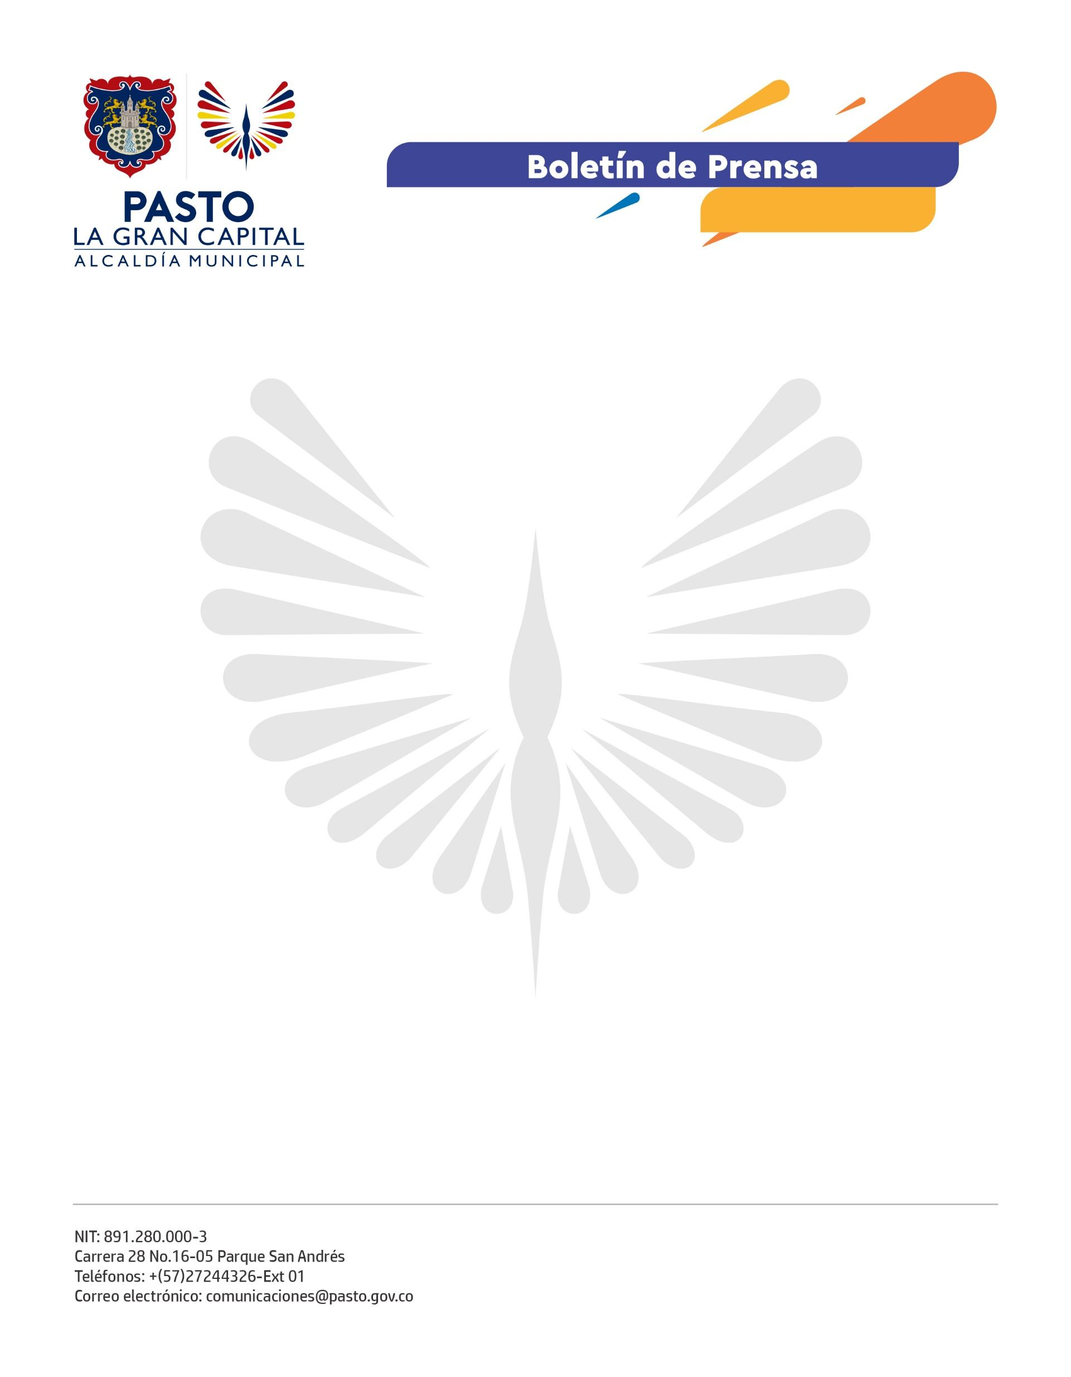
No. 086
21 de febrero de 2022

PLAN DE DESARROLLO ‘PASTO, LA GRAN CAPITAL’ TIENE UN ÍNDICE DE EFICACIA DEL 99.4% SEGÚN EL DEPARTAMENTO NACIONAL DE PLANEACIÓN

El plan de gobierno del Alcalde Germán Chamorro de la Rosa se ubica en el tercer lugar a nivel nacional, categoría ‘Ciudades’, en el cumplimiento de metas para la vigencia 2020.

Aún con el difícil panorama que presentaba la pandemia por covid-19 y las complejidades del aislamiento obligatorio, la Alcaldía de Pasto logró posicionarse como una de las entidades territoriales con mayor índice de cumplimiento de su plan de desarrollo en el año 2020, según el informe del Departamento Nacional de Planeación (DNP).

“Este es un resultado muy importante porque mide la eficacia que hemos tenido en la ejecución de nuestro plan de desarrollo, que tiene la mayor cantidad de metas presentadas para la vigencia 2020. Este reconocimiento del Departamento Nacional de Planeación nos permite reafirmar el compromiso que tenemos para sacar adelante nuestro plan de gobierno, que es la brújula para el desarrollo de Pasto”, afirmó el Alcalde Germán Chamorro de la Rosa.

Por su parte, la jefe de la Oficina de Planeación de Gestión Institucional, Marcela Peña, explicó que el Municipio de Pasto tiene 787 metas programadas para todo el cuatrenio y que el Plan de Desarrollo ‘Pasto, La Gran Capital’ fue aprobado el 10 de junio de 2020, momento en el que entró en vigencia. Se programaron 578 metas para esa vigencia, de las cuales, según el Índice de Eficacia, se cumplieron 574, es decir, el 99.4%.

“El compromiso de la Administración Municipal es continuar con la ejecución de las metas consignadas en el plan de desarrollo. Desde la Oficina de Planeación de Gestión Institucional haremos seguimiento permanente al cumplimiento de éstas y seguiremos trabajando en equipo con todas las dependencias para tomar decisiones de manera oportuna y así garantizar un excelente cumplimiento de nuestro plan de gobierno”, comentó.

Entre las metas más destacadas y que visibilizan la gestión y liderazgo del Alcalde Germán Chamorro de la Rosa están los esfuerzos para alivianar las finanzas de los grupos poblacionales más necesitados durante el tiempo de aislamiento, la cobertura del régimen subsidiado que garantizó el servicio de salud a 231.000 personas y la

No. 086

21 de febrero de 2022

gestión ante la Unesco para designar a Pasto como ‘Ciudad Creativa’ en Artesanía y Arte Popular, logro que se alcanzó en 2021.

“La designación de Pasto como Ciudad Creativa será tema de conversación por muchos años y es un camino que le dejamos a las próximas administraciones. La cultura, el arte, la identidad y nuestro Carnaval serán el eje dinamizador de la economía de la ciudad”, dijo el Mandatario Local.

Además, en 2020, la Administración Municipal logró reactivar 8.800 establecimientos con la implementación de protocolos de bioseguridad y campañas de cultura ciudadana. Se realizaron obras de habilitación, mejoramiento y mantenimiento de la malla vial tanto en la zona urbana como rural del municipio, lo que impactó a todos los sectores de la población, y se ejecutaron proyectos en escenarios deportivos y culturales que beneficiaron a más de 4.000 personas. También se avanzó en la intervención del tramo 9 del Parque Lineal Río Pasto.

“Hemos tomado las mejores decisiones para el desarrollo del municipio. Seguimos trabajando de la mano del Gobierno Nacional, Departamental, la empresa privada y la comunidad para hacer de Pasto, La Gran Capital”, Alcalde Germán Chamorro de la Rosa.

